
https://ecole-inclusive.sd.ac-dijon.fr/

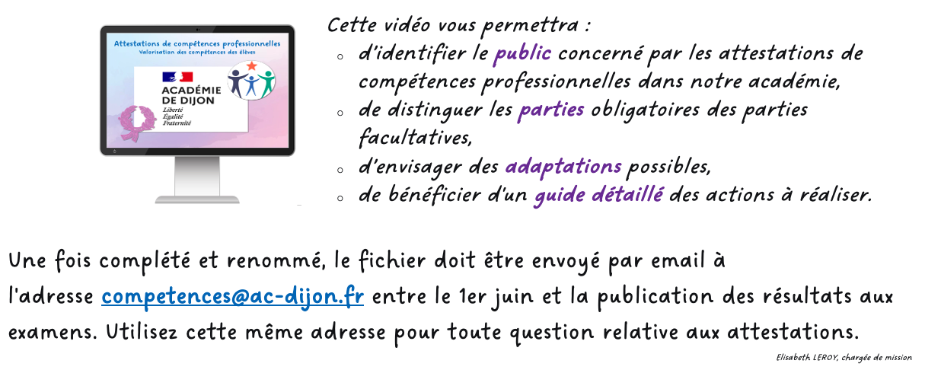


Établissement de formation
adresse
Code postal Ville

Attestation
de compétences professionnelles
session 20??
relative au référentiel de formation du
certificat d’aptitude professionnelle
Commercialisation et services
en hôtel-café-restaurant
délivrée à
Prénom NOM
né(e) le ??/??/20?? à Ville
Mathilde GOLLETY

rectrice de l’académie de Dijon

COMPÉTENCES PROFESSIONNELLES

PÔLE 1 : ORGANISATION DES PRESTATIONS EN HÔTEL-CAFÉ-RESTAURANT

Activité 1 - Participation aux opérations d'approvisionnement et de stockage
- Réceptionner les livraisons et contrôler les stocks (produits alimentaires ou autres)
- Utiliser les supports et les outils nécessaires à l'approvisionnement et au stockage
- Transmettre à son responsable les informations liées à l'approvisionnement et au stockage
- Appliquer les procédures de stockage, de tri sélectif et de consignation
- Participer aux opérations d'inventaire

Activité 2 - Contribution à l'organisation des prestations
- Prendre connaissance des documents liés aux prestations (fiches techniques, états des réservations, plannings d'occupation des chambres, etc.)
- Dresser la liste prévisionnelle des produits nécessaires à la prestation
- Identifier et sélectionner les locaux, les mobiliers et les matériels nécessaires à l'activité
- Planifier et organiser son activité en fonction des éléments de contexte

PÔLE 2 : ACCUEIL, COMMERCIALISATION ET SERVICES EN HÔTEL-CAFÉ-RESTAURANT

Activité 3 - Contribution à la relation client et participation à la commercialisation dans le respect des besoins spécifiques des clients
- Accueillir, participer à la prise en charge du client du premier contact à la prise de congé
- Présenter les supports de vente et informer le client sur les prestations de l'entreprise
- Identifier les besoins et les attentes du client, renseigner, conseiller et argumenter
- Contribuer à la vente des prestations y compris les ventes additionnelles
- Prendre les commandes et les transmettre
- Renseigner le client sur l'environnement commercial, touristique et culturel sur le plan local

Activité 4 - Préparation des prestations dans une démarche écoresponsable
- Faire une chambre à blanc, une chambre en recouche et assurer le service de la couverture
- Intégrer une démarche de développement durable dans les activités professionnelles (tri des produits, lutte contre le gaspillage, réemploi)
- Entretenir et maintenir en état les locaux, les matériels, les mobiliers
- S'assurer du bon fonctionnement des équipements
- Compter, trier, ranger le linge
- Effectuer la mise en place des locaux de préparation, des espaces destinés aux différents types de clientèle, d'une salle de réunion ou conférence, des matériels et des mobiliers
- Dresser les buffets (petits déjeuners, brunchs, pauses, etc.)
- Réaliser les préparations
- Valoriser les espaces destinés à la clientèle (facteurs d'ambiance, décor, etc.)

Activité 5 - Réalisation et suivi des prestations dans une démarche écoresponsable
- Assurer les prestations d'hôtellerie (room-service, petits déjeuners, etc.)
- Assurer les prestations de type café-brasserie (préparation, remise en température)
- Assurer le service, le suivi et le débarrassage des prestations de restauration et de pause-séminaire
- Mettre en œuvre les techniques de préparation et de service devant le client
- Préparer, assurer le service, le suivi et le débarrassage des boissons
- Réapprovisionner (office, cave du jour, meubles réfrigérés, chariots, etc.)
- Réassortir les buffets (petits déjeuners, brunchs, pauses, etc.)
- Assurer le renouvellement des mises en place pendant les prestations
- Participer aux opérations de facturation et d'encaissement

Activité 6 - Communication dans un contexte professionnel
- Adapter sa tenue et son attitude aux codes professionnels de l'entreprise
- Utiliser les informations spécifiques au contexte professionnel de son établissement
- Communiquer avec les clients et les tiers
- Communiquer au sein de l'entreprise
- Rendre compte de son activité à son responsable
COMPÉTENCES PROFESSIONNELLES COMPLÉMENTAIRES

- xxx
- xxx
- xxx
- xxx
- xxx
- xxx
- xxx
- xxx

expériences en milieu professionnel

- Type de stage – Durée – Période – Activité – Établissement ou entreprise - Ville
- Type de stage – Durée – Période – Activité – Établissement ou entreprise - Ville
- Type de stage – Durée – Période – Activité – Établissement ou entreprise - Ville
- Type de stage – Durée – Période – Activité – Établissement ou entreprise - Ville
- Type de stage – Durée – Période – Activité – Établissement ou entreprise - Ville

COMPÉTENCES TRANSVERSALES EN LIEN AVEC L'ACTIVITÉ PROFESSIONNELLE
MAÎTRISE DE LA LANGUE ORALE
- Échanger (avec un usager, un client, les membres de l'équipe, la direction, etc.)
- Rendre compte de son activité (avancement de la tâche, difficultés rencontrées...)
- S'exprimer par téléphone puis retranscrire la conversation
- Utiliser un vocabulaire professionnel adapté à la situation

MAÎTRISE DE LA LANGUE ÉCRITE
- Lire et comprendre fiches techniques et écrits professionnels
- Prendre des notes professionnelles (pour transmettre une information ou préparer son activité)
- Renseigner des écrits professionnels de base (bon de commande, fiche de stock, documents de liaison, fiche de transmission, etc.)

MAÎTRISE DES MATHÉMATIQUES
- Effectuer des conversions (volumes, masses, etc.)
- Effectuer des calculs de proportionnalité propre à l'activité
- Utiliser les outils de mesures nécessaires à l'activité
- Gérer le temps (minutes, heures)

MAÎTRISE DE SAVOIR-ÊTRE
- Respecter les règles d'hygiène et de sécurité liées à la profession
- Respecter le règlement intérieur du lieu d'exercice
- Faire preuve de discrétion professionnelle
- Manifester de la curiosité
- Faire preuve d'assiduité et de ponctualité
- Savoir s'auto-évaluer

DIPLÔMES, CERTIFICATS, ATTESTATIONS, AUTRES
- Certificat de Formation Générale
- Diplôme National du Brevet série professionnelle
- Diplôme National du Brevet série générale
- Diplôme d'Étude en Langue Française
- Attestation Scolaire de Sécurité Routière 1er niveau
- Attestation Scolaire de Sécurité Routière 2nd niveau
- Attestation de Premiers Secours Citoyen
- Attestation de Prévention et Secours Civiques de niveau 1
- Certificat de Sauveteur Secouriste du Travail (SST)
- Prévention des Risques liés à l'Activité Physique
- Prévention des risques : montage, utilisation et démontage des échafaudages (R 408)

